10液压搬运车

**1.参数列表**

托盘标准类型(需要弄液压搬运车的托盘吗？）

额定载重

整体长度

货叉长度

货叉总宽度

单个货叉宽度

货叉内间距

货叉厚度

货叉尖端斜面长度

最低高度（货叉降至最低点时，上表面离地高度。）

最高高度（货叉升至最高点时，上表面离地高度。）

油泵壳体高度

油泵壳体直径

油泵活塞行程（内部液压活塞的最大运动行程，决定了升降范围。）

转向轮直径

转向轮宽度（转向轮的胎面宽度。）

承重轮直径

手柄总长度（从转轴到手柄握持末端的总长度。）

手柄杆直径（手柄主杆的直径）

握把长度（手柄末端橡胶握把的长度。）

握把直径（橡胶握把的外径。）

握把角度

控制拨片长度（手柄上的升降控制拨片的长度。）

升降比例（控制货叉的升降状态，0为最低，1为最高。）

转向角度（控制车头的转向角度。）

手柄俯仰角（控制操作手柄的上下摆动角度。）

图示：见下

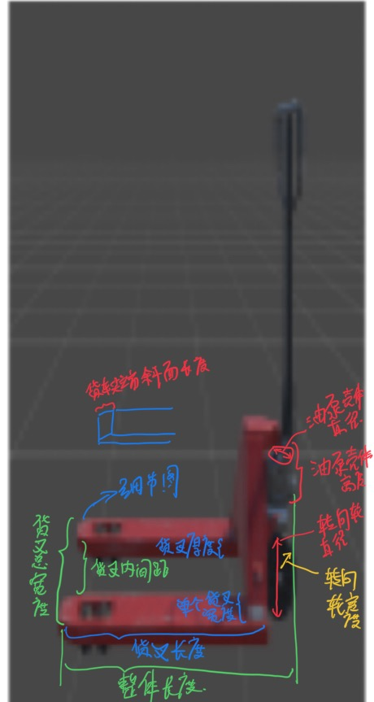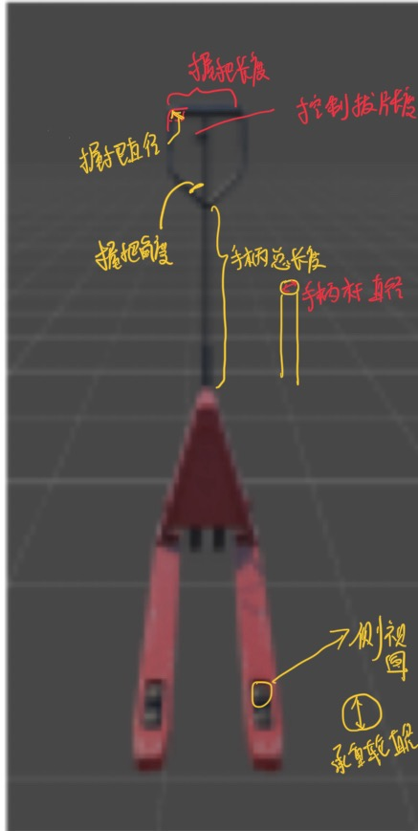

**2.模型拆分：**

①车架与货叉总成 : 这是搬运车的主体承载结构，由两根平行的U型或C型截面的货叉及连接它们的后部加强板组成。其几何形态主要由货叉相关参数定义。

②液压泵与转向总成: 位于车架后部的核心部件，集成了液压泵、油缸、转向轴承以及两个大的转向轮。它是整个搬运车的转向和升降动力源头，也是连接手柄和车架的枢纽。

③操作手柄总成: 包括T型或环形的金属手柄、橡胶握把以及用于控制液压阀（升、降、中位）的控制拨片和与之相连的拉杆链条。

④前端承重轮连杆机构 : 这是一个精巧的连杆系统，位于车架内部。它将液压泵活塞的垂直推力，通过推杆和摇臂，转化为前端承重轮支架的向下运动，从而将整个货叉车架顶起，实现升降。

**3.依赖说明**：

基础几何定义:

车架与货叉总成(1) 的外形由货叉长度, 货叉总宽度,单个货叉宽度, 货叉厚度等参数通过扫掠操作生成。货叉尖端斜面长度定义了货叉前端的斜切部分。

液压泵与转向总成(2) 的尺寸由油泵壳体高度,油泵壳体直径等参数定义。转向轮直径和转向轮宽度定义了转向轮的几何。

操作手柄总成(3) 的几何由手柄总长度和手柄杆直径等参数定义。

运动学与状态控制:

升降运动: 动态参数升降比例是驱动升降的核心。其值从0到1的变化，将线性地驱动液压泵总成(2)内部一个概念性的活塞，其行程由油泵活塞行程定义。活塞的伸出推动前端承重轮连杆机构(4)运动，使得连杆机构的摇臂发生旋转，最终导致车架与货叉总成(1)相对于地面（由转向轮和承重轮的底部定义）在垂直方向上升。货叉的实际高度是最低高度与(最高高度 -最低高度) * 升降比例之和。

转向运动: 动态参数转向角度控制液压泵与转向总成(2)及与之刚性连接的操作手柄总成(3)，围绕其垂直中心轴进行旋转。

手柄姿态: 动态参数手柄俯仰角控制操作手柄总成(3)围绕其与液压泵总成(2)的连接销轴进行俯仰摆动。

高级依赖关系:

托盘标准类型参数作为高级控制器，当其值在GMA和EURO之间切换时，货叉长度和货叉总宽度的默认值应相应更新，以匹配标准托盘的尺寸 。

1. **其他备注：**

建模策略建议:

建议以液压泵与转向总成(2)的底部中心作为整个模型的坐标原点(0,0,0)。

车架与货叉总成(1)和操作手柄总成(3)**可以作为独立的子部件建模，然后通过参数驱动的平移和旋转约束，装配到主模型上。

液压泵的铸造外壳形状较为复杂，可通过基本几何体（圆柱、方块）的组合与布尔运算（并集、差集）来近似实现。

前端承重轮连杆机构(4)的建模是实现真实升降动画的关键。必须精确定义各连杆的长度和枢轴点的位置，以确保运动的正确性。可以参考相关产品的爆炸图或维修手册来确定其结构 。